**МКОУ «Шамилькалинская СОШ» МО «Унцукульский район»**

**Внеклассное мероприятие**

**посвященное Дню родного языка**

**по творчеству Р.Гамзатова и Махмуда из Кахабросо.**

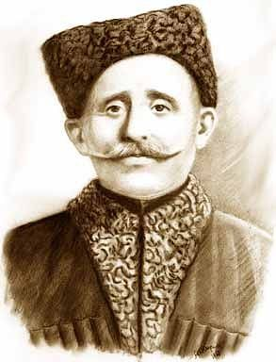 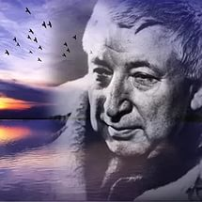

|  |  |
| --- | --- |
| **Дунго хвананиги халкъалда , лъалел къасидатал тана таманал рокьул** | **Щибго мац1 лъаларел лъимаца г1адин**  **Дица цо бат1аго бут1а-бут1аккун**  **Цин Дагъан, цингиги Дагъистанилан**  **Щурула, угьула ,ах1ула дур ц1ар** |
| ***Махмуд из Кахабросо*** | ***Расул Г.*** |

**1-вед**

Дун Дагъистаналъул маг1арулазул

Ункъабилеб лъимер лъабабилев вас

Дун гьавуна бищун мискинаб соналъ

Маг1арулаз ракъун хер кунеб мехалъ

**2-вед.**

Жеги нак1к1 бук1ана бац1ц1адаб зодихъ

Жеги бац1 бук1ана рурулеб сардилъ

Жеги кеторузил рук1ана гьаркьал

Ва бук1инч1о макьу къвек1ал ц1умазул

**1-вед.**

70 ц1араки цебехун мегъ нахъехун кьураби сверухъ т1охдаса берталъе лъимал г1адин т1аде къуларал г1аздалал муг1рулги кьурабиги.

**2-вед.**

Ракьул ч1абар бугеб ганч1ил къед бугеб

Къаница бахчараб гьит1инаб рокъоб

Дий дах1абабаца киниги к1ик1ун

Ах1улаан куч1дул бачунаан ахх

(Ясал рач1уна кини к1ибик1изе,квас самизе , кун дургъизе)

Кьижа, кьижа, кьижа мун

Духъ балагьун ракьалда

Рокьиги ццинги буго

Рогьоги ц1арги буго

Дица мун рокьиялъе

Гьавун вуго ракьалда

Куркьбал дица гъуна

Кьижа дир вас ,кьижа мун

Кьурул раг1алда дуе

Лебаллъиги х1инкъиги

Х1акъабги гьересиги

Биччаларо дицацин цох1ониги лах1заталъ

цогияз босе рогьо дир васасе к1варич1о

(9 классалъул ц1алдохъаби)

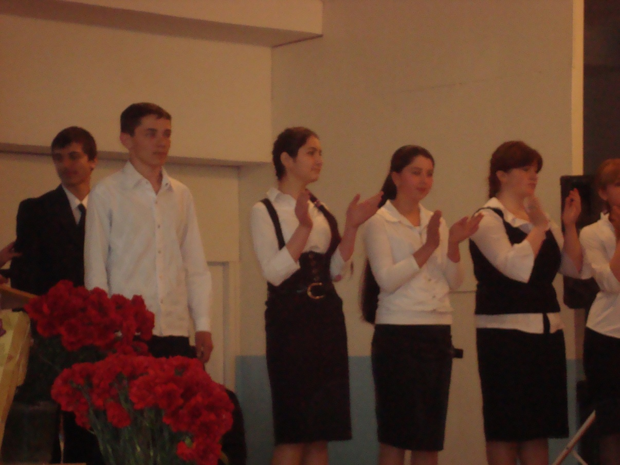

Инсуца ц1ар Расулин лъуна

Расул г1араб мац1алъ вакил раг1ула

Дун кинаб ракьалъул щив васин колев

Щай гьаб дунялалда духъ вач1ун вугев

Бице г1агараб ракь ,бокьулеб Ват1ан

Бокьун буго лъазе дирго х1акъалъулъ

Дун хехаб хаселищ ,кват1араб ихищ

Я лъарал ,я пайда гьеч1еб гьурийищ

Ц1ад къвариг1арабго щвараб бакъищ дун

Бакъ къвариг1арабго бараб горойищ

Бице г1умруялъулъ гьеч1ищ дурр маг1на

Г1ададайищ ракьалъ дун ваччун вугев

**1-вед.**

Бице , лъида лъалеб т1адмаг1арухъ кида кеч1 бижарабали ?

**2вед.**

Гьет1-гьет1араб гъвет1алъул

Къот1ун т1амур гьабуна

Гьелда даг1нил бакьалъул

Бахъун к1иго ч1ва бана

Ч1вабзазда килщал к1ут1ун

Угьун х1ухьел биччана

Аман дир къисматилан

Къваридаб кеч1 ах1ана

**1-вед**

Кеч1 ах1изе раг1и кьола (Т1алх!ат Г!умаровасе )

Жакъа нилъ данделъун руго бац1ц1адаб муг1рул гьаваги ,

ц1орорал иццазул лъимги, берцинаб бечедаб т1абиг1атги бугеб маг1арул т1алъиялда .

**2-вед**

Муг1рул кьурабазе хасиятаб бах1арчилъиялъулгун къвак1иялъул рахъалъ ц1арал арал , маг1арул г1аданлъи ,

ях1-намус бугел г1адамазул рахьдал мац1алъул бицине.

**1-вед.**

Умумуз абула ;»Рахьдал мац1 лъаларес чияралъулги адаб гьабуларилан» Гьединлъидал нилъер маг1арул мац1 бечелъизабизе, пасих1лъизабизе ,берцинлъизабизе щивав чиясулъ бижизе ккола гьелдехун рокьи.

**2-вед**

Щибаб халкъалъул хъвадарухъабаз , поэтаз жидерго мац1алда хъвала асарал . Маг1арул мац1алда Расул Х1амзатовас г1адин мац1алъул х1акъалъулъ лъицаго хъвач1о

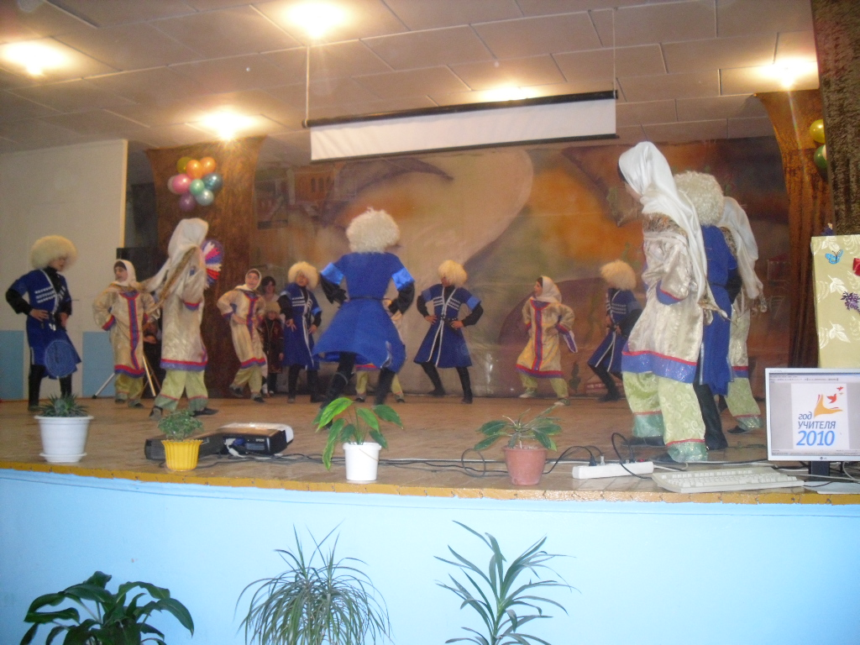

**(7-классалъул ц1алдохъабазул куплетал)**

Салам дир хирияб, маг1арул миллат,

Нужго г1адатиял, г1акълу камилал

Гьаб т1абиг1аталъул т1аг1ам бич1ч1улел,

Т1адал наслабазе хилиплъуларел

Ассаламу г1алайкум , маг1арул миллат,

Ккани рачел къалел, чуял кьололел,

Заман мехтаниги, мех гьет1аниги

Т1ад лъурал т1агъразул къадру рехич1ел

Расул дир хирияв маг1арул шаг1ир

Муг1рул т1алъиялъул т1ерхьунареб ц1ва

Ункъого соние бет1ерги къулун

Къолъик1ищ гьабураб гьанже ниже

Дуца гьаб ракьалъе куркьбал гъун кьуна

Кьурабалъ рагъулел х1асратал куч1дул

Киналго мац1азда ах1улеб буго

«Хъах1ал къункърабазул» къваридаб сарин

Цо-цоял камуна эбел-инсуе

Эбелг1ан г1агараб г1ураб росдае

Цо-цоял камуна Дагъистаналъе

Расул, мун камуна дунялалъего

Бач1ана замана ц1арч1ван тараб бак1

Дуца къункърабазул къокъадулъ кколеб

Т1ураб рахас г1адин роржун унел гьез

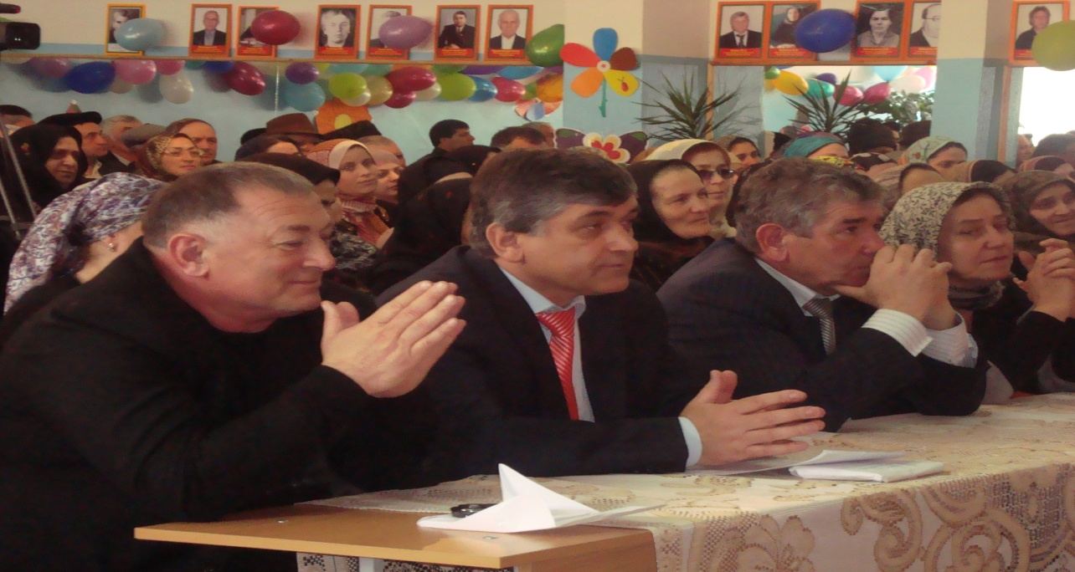Ана цадахъ вачун Расул къо-мех лъик1

**Слайд про Расула Г**

**1-вед.**

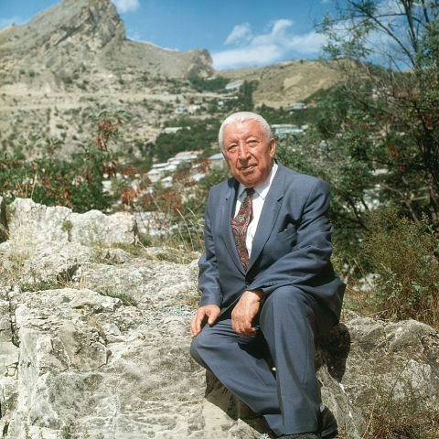

Дагъистаналъул халкъияв поэт Расул Х1амзатов гьавуна 1923 соналъул 8 сентябралда Хунзахъ районалъул Ц!ада росулъ машгьурав шаг1ир Х1амзатил хъизамалда .Т1абиг1аталъги т1адег1анав бет1ергьанасги Расулие кьуна къанаг1атаб ва х1икматаб гьунар , бергьараб к1алзул пасих1лъи , рек1ел ц1одорлъи.

Расулил вахъана к1удияв щаг1ир , гьесул асараз рохел щвезабуна ,маг1арулазе гуребги, дунялалъулго миллионал г1адамазе. Расул Х1амзатовасул т1олабго г1мру ва творчество бечедаб буго.Поэтасул аслиял темабазул цояблъун ккола халкъалъул вацлъи ,цолъи,гьудуллъи ва щулалъи.Киве кканиги , киг1ан рик1к1адал х1икматал улкабазде щваниги гьесул рак! ва пикраби кидаго г1агараб Дагъистаналда ,хирияб маг1арул т1алъиялда бук1унаан.

(Кеч1 ах1изе………….)

**Сценка ( Т1аргъал рехи )**

**2 вед**

Нилъер буго к1икъого миллат.Гьезулги буго жиде-жидер мац1

Кисаха нилъер гьит1инаб Дагъистаналда гьелгощинал мац1ал ?

**1-вед**

Мац1ал рикьизе унев вук1арав рек1арасухъа Дагъистаналъул муг1рузда бортун буго мац1азул таргьа .

Гьелъ щущан руго гьел киналго мац1ал нилъер Дагъистаналда

**2-вед**

Жиб-жиб халкъалъги ,щибаб миллаталъги , жиб-жиб заманалъги г1езе гьавула жидер тарихги ,къисматги, х1акъикъатги нахъе ц1унизе бажарулев шаг1ир ,г1алимчи яги махщелчи .Гьединав шаг1ирлъун ккола нилъер Хъах1абросулъа Мах1мудги

**(10-классалъул ц1алдохъаби)**

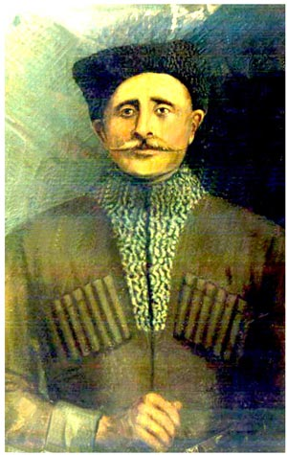**Мах1мудиде**

Дагъистан ч1ух1арав , Ч1анк1ал ученик

Ч1ег1ерав бандасе киндай чучарав,

Чорхолъ гьунар бугев гьайбатав лирик

Гьоболлъухъ щваралъув щайдай тохлъарав

Мах1муд дур меседил рух1 босанилан

Дуй салам кьолареб секунд кколаро

Ч1ег1ераб ракьалда мун кьижаниги

Дур рокьул асарал ссиялда руго

Мун хабалъ туризе толаро рак1алъ

Дур ц1ар рехсолареб саг1ат гьеч1елъул

Киса лах1туялъув мун х1абух1унев

Х1асрат бергьаразул гьалмагъ вугелъул

Лачен чучанилан чапар вач1индал

Чара киндай хвараб Бекьилъа Муил

Чорхол рух1 къанщанин ругьел борхидал

Хиял чан гьабураб чара хвадица

Дуца цадахъ арал нижехъе щвеч1ел

Шиг1раби анищ цо жакъа ах1изе

Жанирго гъанкъарал Муихъ унтарал

Алфазал лъик1ан цо цере рахъизе

**Мах1мудихъе кагъат**

Цо панаяб х1ухьел х1ажалъун бугин

Мах1муд кагъат бит1е карпаталдаса

Керен-рак1 унтараб рокьулги бицун

Цо т1амур хъваларищ, хъах1абросулъев

Цо т1амур хъваларищ , хъах1аб росулъев

Хъах1илал зобалцин зигардуледухъ

Гьаракь биччаларищ , рокьул аппараг

Бекьдерил щобалцин щущан унедухъ

Цо панаяб х1ухьел х1ажалъун бугин.

Мах1муд, х1акъаб раг1и киндай абила?

Керен-рак1 боркьич1ез роьул бициндал

Рокьуца вух1арас ях1 кин гьабилеб?

**Слайд про Махмуда**

1-вед

Маг1арулазул гьунар т1ок1ав шаг1ир.литератураялда жаниб жиндир ц1ар меседил х1арпаздалъун хъварав Мах1муд гьавуна гьанжесеб Унсоколо районалъул Хъах1абросолъ .Мискин къварилъиялда жанив г1урав чи вук1ана гьев .Гьесул эмен Анасил Мух1амад вук1ана рохьоб т1урччи бух1ун гьеб Хунзахъ районалда бичизе хьвадулев чи.Жиндир чара-гьунаралда балагьун Мух1амадица пикру гьабула вас мадрасалде ц1ализе кьезе .Мутаг1иллъиялда уна г1умруялъул чанго сон шаг1ирасул .Цогидал мутаг1илзабазда цадахъ гьевги щола росулъа росулъе. Амма Мах1муд вук1ана гьит1инаб заманалдасаго ц1акъго коч1ода варав чи,гьес жиндир динияб г1умруялъ,исламияб ц1алиялъ к1веч1о ват1а гьавизе кеч1 ах1иялдаса. Мадрасалда ц1алулев вук1аниги камулароан гьев –ихтилаталъул мажлисаздаса.

Т1оцере чияр куч1дул ах1улев вук1аниги хаду-хадуб живго куч1дул гьаризе ва гьел ах1изе лъугьана г1олохъанав шаг1ир. Абухъе гьес 14 сон баралдаса нахъе гьаруна куч1дул.

Мискинлъи цо балагь ! К1иабилеб балагьги гьесие рокьуца кьуна. Мах1мудие 16 сон бук1аго ,йокьула Бекьилъ росулъа бечедав чиясул яс.Абизе бегьула т1олго хъвадарухъанлъиги

гьелде гьабуна коч1охъанас.Ясалъул эбел-эмен мискинав васасе яс кьоларилан кьурун ч1ана .

Мах1мудица жинцаго абухъе:

Борхатаб маг1арда к1иго г1адрал т1егь

Цоцазде щапула, данде щоларо

Гъваридаб к1к1алахъе к1иго иццул лъим

Цоцалъе чвахула гъорлъ жубаларо.

Мах1муд ч1ван хвана 1919 соналъ.Мах1мудица ,абизе бегьула ,хъванин куч1дул жеги авар адабияталда цониги чияс хъвач1ел ва хъвазеги гьеч1ел .Кинаб кеч1 гьесул босаниги буго щибав рокьи ккарасул рек1елъе бач1унеб , щивав г1ащикъасул пикру г1ахьал гьабун хъвараб г1адаб. Абизе бегьула Мах1мудица церего ккун хъванин щивав рокьи ккарасул рек1ел анищал ,мурадал гьесул каранзул х1алал .Гьедин жиндир рокьул цебего хъван батанилан абуна Мах1мудил рахъалъ гьабураб коч1олъ Расул Х1амзатовасги,гьесие к1удияб къимат кьолеб буго.

**Сценка**

**Айдимер ва Умайгьанат**

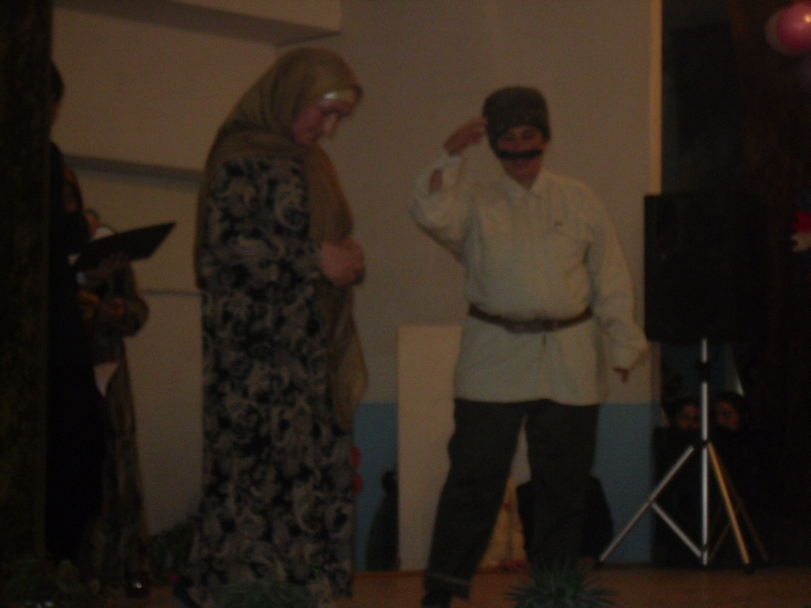

**2-вед**

Гьалдалъун нижер 21 февраль-халкъалда гьоркьосеб

Рах1дал мац1алъул къоялде гьабураб данделъи ахиралде щвана баркала киназего

Гьарула умумуз ирсалъе тараб

Иях1ги намусги маг1арулазе

Гьарула г1асрабаз нахъе ц1унараб

Ц1арги г1аданлъиги даим нужее

Г1адан вук1уна жиндаго данде ц1араб меседалъул багьаявги,жиндаго т1ад рет1араб рат1лил гурони багьа гьеч1евги.Бат1и-бат1иял рук1уна ракьалда г1адамалги зобалазда ц1вабиги .ц1ваби рук1унел ратани ц1акъго гвангъаралги,дагьалго кунч1аралги,ракьалда г1адамалги рук1уна машгьуралги халкъалъе пайдаялги ва гьеч1ого г1оларелги. Гьеч1ого г1оларевлъун ва зобалазда гвангъараб ц1ваялда релълъаравлъун вук1ана Мах1муд Г1абдулхаликъовги.

